18 mai 2021 - par Cassandre Leray

Covid-19 : le grand n’importe quoi des autotests dans les lycées
Retards de livraison, problèmes de notices, matériel inadapté… Depuis la reprise des cours en présentiel, loin d’apaiser les critiques sur la faiblesse de la stratégie anti-Covid du gouvernement, le déploiement des autotests tourne au fiasco. Les personnels dénoncent un dispositif inadapté.

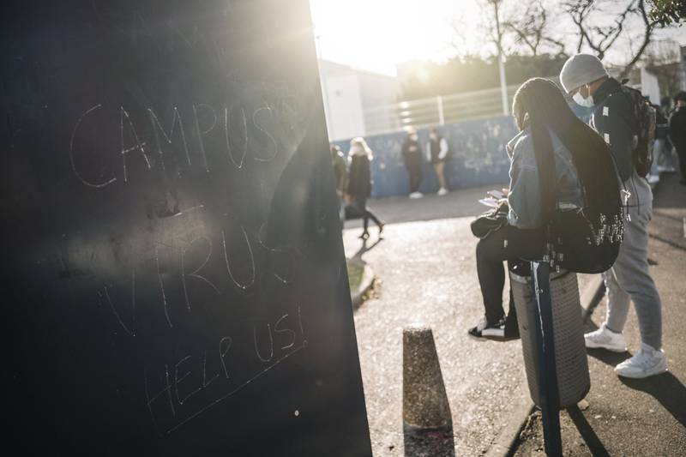
«C’est un bide, clairement.» Au bout du fil, Gwenaëlle Durand n’y va pas par quatre chemins. La secrétaire générale du Syndicat national des infirmiers et infirmières éducateurs de santé (Snies-Unsa) ne compte plus le nombre de commentaires dépités qu’elle a reçus depuis la reprise des cours en présentiel. «Dans toutes les académies, les voix sont unanimes : on est sidérés par la mise en œuvre des autotests», lâche la syndicaliste à Libération.
Lundi 3 mai, jour de reprise des cours en présentiel dans les établissements du secondaire, l’appréhension se faisait déjà sentir. Au programme, dans les lycées : le déploiement d’autotests à destination de tous les élèves, qui devront être réalisés sur place et non pas à domicile. Coup de pression pour les infirmières et infirmiers scolaires, tout comme pour les profs et autres personnels, qui sont déjà sous l’eau. Impossible de gérer des autotests en plus. Mais il n’y a pas le choix, alors tout le monde se plie en quatre pour préparer la reprise. Finalement, les déconvenues s’accumulent. «C’est n’importe quoi. Encore une fois, le gouvernement est à côté de la plaque», tonne Gwenaëlle Durand.

«C’est un sketch»
Dans le lycée de Gwenaëlle Durand, à Bourg-en-Bresse, les cartons de tests sont arrivés seulement lundi. «Le 17 mai, vous vous rendez compte ? Trois semaines à peine avant la fin des cours. Et c’est pareil dans plein d’autres établissements !» Hélène, infirmière scolaire dans un lycée des Alpes-Maritimes, n’en a, elle, toujours pas vu la couleur. «C’est un sketch. A ce rythme-là, quand ils vont arriver, on sera déjà en vacances scolaires», soupire-t-elle. Le risque, pour l’infirmière : que les protocoles changent d’ici à la rentrée de septembre, alors que les stocks d’autotests n’auront pas encore été écoulés. Un «gâchis» qu’elle a déjà vu avec les tests antigéniques : «Il nous en reste une quantité pas possible ! Ils sont rangés dans un coin, on n’en fait rien…»
Une inquiétude renforcée par le faible succès du dispositif dans les établissements. La réalisation des autotests n’étant pas obligatoire mais reposant sur le volontariat des lycéens – avec l’accord de leurs parents –, une poignée d’élèves seulement se fait dépister. A titre d’exemple, dans le lycée où elle est infirmière, Hélène compte 37 inscrits sur 1 000 élèves. Du côté de Gwenaëlle Durand, les chiffres sont pires : 34 volontaires sur 2 000. «Et quand ils vont voir à quel point c’est compliqué, ça va bien les dissuader d’être volontaires plus longtemps», s’agace la secrétaire générale du Snies-Unsa.

Des notices «pas en français»
Quand les autotests sont livrés, les galères ne s’arrêtent pas là. Parmi les différents modèles fournis, une partie est arrivée avec une notice non-traduite en français. Gwenaëlle Durand en a fait les frais : «La notice est immense, mais pas en français. C’est quand même censé être des autotests, donc il faut que les élèves puissent comprendre les notices.» Résultat : les personnels se débrouillent comme ils peuvent pour traduire eux-mêmes les consignes. Et, quand les notices arrivent en français, «il y a des erreurs dedans», s’exclame Sylvie Perron, secrétaire fédérale en charge des personnels de direction au Sgen-CFDT (Syndicat général de l’éducation nationale). L’autotest du laboratoire Abbott comportait en effet une coquille. Il était indiqué que si le résultat était négatif, cela signifiait que le virus avait été détecté. Alors qu’il aurait dû être écrit l’inverse. Dans la foulée, le ministère de l’Education nationale a adressé un courrier aux rectorats pour les informer de cette erreur. La faute a depuis été corrigée par le laboratoire.
Au-delà des notices, le matériel lui-même est vivement critiqué. Dans certains lots, les différents éléments nécessaires à la réalisation du test ne sont pas tous individuels. Concrètement, chaque jeune, après avoir inséré son écouvillon dans le nez, doit le tremper dans un tube rempli d’une solution de réactif, qui donne le résultat en cinq à quinze minutes. Et c’est là que ça se complique : il n’y a qu’un pot de réactif pour 25 tests. «Donc soit l’élève se balade avec son écouvillon à la main pour aller jusqu’à l’endroit où faire remplir son tube de réactif soit on doit venir remplir le tube nous-mêmes, alors que les écouvillons sont peut-être contaminés», explique Hélène, déconcertée. Dans la vidéo explicative diffusée par le ministère de l’Education, l’ensemble du matériel était pourtant individuel. «On ne peut pas courir dans tous les sens comme ça. Je le rappelle, en France, il y a environ une infirmière scolaire pour 1 700 élèves», déplore la soignante des Alpes-Maritimes.

«Tester, on y est tous favorables»
Même dans le meilleur des mondes, le concept des autotests laisse de nombreux personnels sceptiques. Surtout que, en l’état, impossible de considérer qu’il s’agit réellement «d’autotests», comme l’explique Gwenaëlle Durand : «Les manipulations sont techniques, les élèves auront besoin de notre aide. On va aussi devoir leur distribuer le matériel, comme tout n’est pas individuel.» Elle résume : «Dans ces conditions, il faut obligatoirement un personnel pour aider les élèves. On passe totalement à côté de ce qu’est censé être un autotest, puisqu’ils ne peuvent pas le faire sans nous… Au final, c’est comme un test PCR, mais en moins fiable.»
Et même si les élèves parvenaient à s’en sortir, une autre problématique émerge. Celle du respect du secret médical, impossible à maintenir alors qu’ils se testent tous dans une seule et même pièce. Au risque d’engendrer des moqueries des camarades. «Vous imaginez un gamin testé positif au milieu d’une salle de 25 ? Les autres élèves peuvent mal réagir. Ce n’est pas pareil d’appeler des parents pour prévenir qu’une classe est fermée», estime Sylvie Perron.
Pour Elisabeth Allain-Moreau, secrétaire nationale du SE-Unsa (Syndicat des enseignants), l’ensemble des difficultés rencontrées n’est que l’illustration d’un problème général : «Encore une fois, tout a été fait dans l’urgence, au détriment de la qualité du dispositif.» Au nom de l’ensemble des personnels de l’Education nationale, elle réclame que «les autotests soient réalisés à la maison». Pour la syndicaliste, «le gouvernement fait des annonces pour faire baisser la pression des parents et personnels, mais propose une solution inadaptée aux réalités d’un lycée. Tester, on y est tous favorables. Mais pas dans ces conditions». Elle le dit sans détour : «Aucune leçon n’a été tirée de cette pandémie et au bout du bout, ce sont les élèves qui en pâtissent le plus.»

